Entrez dans la couleur !
Comprendre les couleurs
Ressentir les couleurs avec Miró et Soulages

Une présentation du 18 mars au 7 juin 2026

DOSSIER DE PRESSE


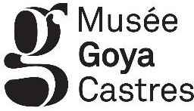



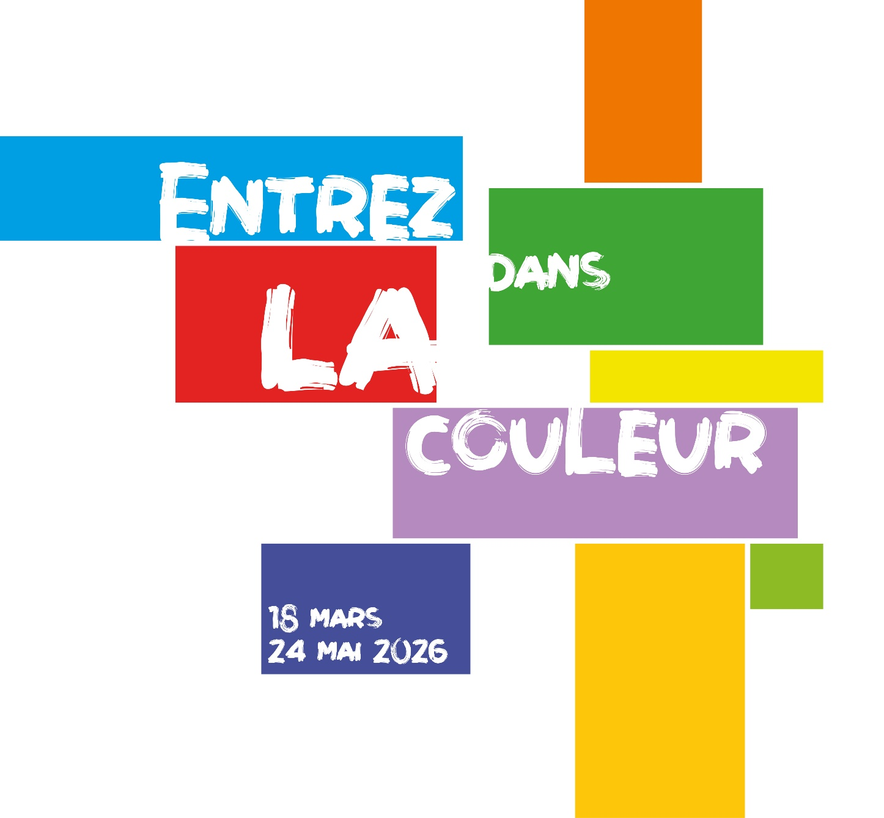

LE PROPOS DE LA PRESENTATION

En 2026, le musée Goya choisit de s’intéresser aux couleurs et à la lumière à travers plusieurs expositions, accompagnées d’une programmation culturelle et artistique dédiée.

La couleur est un langage silencieux qui porte les émotions que les mots ne peuvent décrire avec précision. Elle attire le regard, crée des rythmes, façonne des atmosphères. Du pigment aux outils du peintre, de la tempera à l’acrylique, l’histoire des couleurs s’écrit à travers celle des techniques et des œuvres du musée Goya, ou encore de Miró et Soulages. Chez l’artiste catalan, les couleurs vives jaillissent comme des éclats de rêve, dans un langage primaire et cosmique. Chez Soulages, qui transforme le noir en lumière, la couleur devient une matière vibrante et dense. Chaque artiste lui donne un sens unique et intime. Cette présentation sous le titre « Entrez dans la couleur ! » se décline en deux temps :
- Comprendre les couleurs : dans les salles d’exposition temporaires, le musée Goya invite les visiteurs à se plonger dans la couleur sous toutes ses formes, de la matière à la lumière. Des modules interactifs et ludiques sont à découvrir en toute autonomie pour comprendre l’importance et le rôle des couleurs dans l’art et plus particulièrement la peinture, cercle chromatique, harmonie des couleurs, contrastes et rôle de la lumière. Des parcours éducatifs liés à cette présentation didactique sont conçus en partenariat avec l’Education Nationale.
- Ressentir les couleurs avec Miró et Soulages : dans les salles du parcours muséographique, la série Gaudí de Miró et un triptyque de Soulages illustrent ce voyage au cœur des couleurs. Miró y représente des formes imaginaires, aux couleurs complexes et dynamiques, et Soulages, « le peintre du noir », exploite le rapport entre le noir et la lumière pour créer un espace pictural.

Commissaire général : Joëlle Arches, conservatrice en chef du patrimoine, directrice du musée Goya

Commissaire de l’exposition : Valérie Aébi, attachée de conservation, responsable du service des publics du musée Goya, aidée de Thomas Gosset, assistant de conservation et médiateur du musée Goya

Avec le prêt exceptionnel d’une œuvre de Soulages du Musée Soulages de Rodez.

AUTOUR DE L’EXPOSITION

- Expérimenter la couleur
Samedi 28 mars de 10h à 12h et de 14h à 17h I Atelier pédagogique
Démonstration participative de techniques picturales par Marie Hartxubehere.

- Créer en toute liberté
Tous les samedis et dimanches de 10h à 18h I Atelier pédagogique
Outils et médiums sont à disposition pour explorer la couleur dans toutes ses possibilités.

- Les ateliers du mercredi
De 14h à 16h, le 18 mars pour les 3/6 ans, le 25 mars pour les 7/10 ans I Atelier pédagogique

- Stage-atelier pour adultes avec Élisabeth Delétang, artiste ⁽¹⁾
Samedi 11 avril de 10h à 12h et de 14h à 16 et dimanche 12 avril de 10h à 12h I Atelier pédagogique
En écho aux huit estampes de la série Gaudí de Joan Miró présentées salle 19, ce stage proposé à un public adulte sera dédié à la gravure à la pointe sèche. Il s'agit ici d'une initiation à la gravure en taille douce, sur rhénalon et de l'introduction de la couleur au tirage avec la technique du "chine appliqué". Les tirages seront réalisés sur la très belle presse de l'atelier pédagogique du musée.
Places limitées à 10 personnes, sur réservation.

- Le stage-atelier
Mercredi 22, jeudi 23 et vendredi 24 avril pour les 7/12 ans I Atelier pédagogique
Individuels : de 14h30 à 16h30. Centres de loisirs : de 9h30 à 11h30.
Thématique : La couleur sous toutes ses formes !

- « Pierre Soulages, le noir des origines » par Maud Marron-Wojewodzki,
directrice de l’EPCC Musée Soulages Rodez
Jeudi 28 mai à 18h30 I Salle des États
Pierre Soulages n’a eu de cesse, tout au long de sa vie, de penser la peinture en lien avec la question des origines : origines de l’art, origines de sa propre existence, origines du monde. Ces différents aspects se mêlent au sein de son œuvre, marquée également par le contexte de tabula rasa de l’immédiat après-guerre qui est celui de ses premières toiles abstraites, et que cette conférence proposera de circonscrire.

VISUELS DISPONIBLES
EN TÉLÉCHARGEMENT ICI :

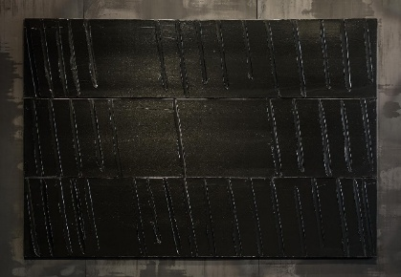
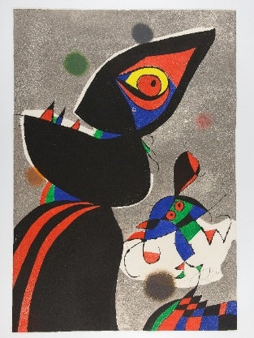
Joan Miró (1893 - 1983)
Série Gaudí - Gaudí XVII, 1979
Gravure. Collection musée Goya

Pierre Soulages (1919-2022)
Peinture 243 x 362 cm, 17 septembre 2006
Acrylique sur toile, 243 x 362 cm
Collection musée Soulages
Crédit photo : musée Soulages, Rodez / Thierry Estadieu

INFORMATIONS PRATIQUES

COORDONNEÉS

Musée Goya
Rue de l’Hôtel-de-Ville - BP 10406 81108 CASTRES cedex
05 63 71 59 30 I goya@ville castres.fr I www.museegoya.fr
Instagram : musee_goya_castres Facebook : Musée Goya Castres

HORAIRES

Ouvert de septembre à juin et hors vacances scolaires de la zone C, du mardi au dimanche, de 10h à 18h,
Juillet, août et vacances de la zone C, tous les jours de 10h à 18h.
Fermetures exceptionnelles : 1er janvier, 1er mai, 1er novembre et 25 décembre.

TARIFS

Plein tarif : 9€
Tarif réduit* : 6€ (groupe de 10 personnes et plus, enseignants, étudiants, personnes en situation de handicap et son accompagnateur, titulaires de la carte COS, titulaires d'un titre de transport liO (train ou car) de moins d'un mois, en possession d'un billet d'entrée de moins d'un an de l’un des trois musées partenaires (musée Toulouse-Lautrec, musée Ingres-Bourdelle et musée Soulages).

Gratuit* (moins de 18 ans, Amis des Musées de Castres, cartes ICOM et Culture, journalistes, guides conférenciers, demandeurs d’emploi et RSA, professeurs et élèves en école des Beaux-Arts, accompagnateurs de groupes, 1er dimanche du mois, Nuit des Musées, Journées du Patrimoine)

Abonnement annuel nominatif (valable un an à compter de la date d’achat) : 20€ (hors conférence et prestation)
*Sur présentation d’un justificatif ou d’une carte professionnelle.

BIBLIOTHÈQUE - CENTRE DE DOCUMENTATION JEANNINE BATICLE
Spécialisé en histoire de l’art espagnol, ce lieu de recherche est accessible sur rendez-vous.

CONTACTS

PRESSE

Service Communication de la Ville de Castres

Sandrine Serrano - Directrice 06 27 30 28 57

Laurane Viguié - Chargée de communication 05 63 71 58 49

communication@ville-castres.fr www.ville-castres.fr

Musée Goya

Joëlle Arches - Directrice-Conservatrice 05 63 71 59 29

Cécile Berthoumieu - Responsable du service des collections et documentation 05 63 71 59 19

Valérie Aébi - Responsable du service des publics 05 63 71 59 87

goya@ville-castres.fr www.museegoya.fr

